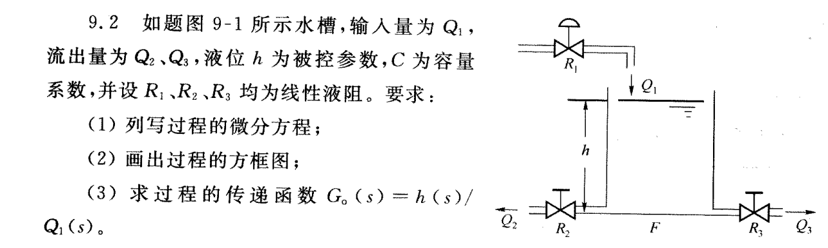

（1）.

$$Q_{1}-Q_{2}-Q_{3}=C\frac{ⅆh}{ⅆt}$$

物料平衡方程： $\left\{\begin{aligned}\frac{ⅆh}{ⅆt}=\frac{Q_{1}-Q_{2}-Q_{3}}{C} \\ Q_{1}=k_{1}x \\ Q_{2}=k_{2}\sqrt{h} \\ Q_{3}=k_{3}\sqrt{h}\end{aligned}\right.$

则： $\frac{dh}{dt}=\frac{k_{1}x-(k_{2}+k_{3})\sqrt{h}}{C}$

令： $\left\{\begin{aligned}∆h=h-h_{0} \\ ∆Q_{1}=Q-Q_{10} \\ ∆Q_{2}=Q-Q_{20} \\ ∆Q_{3}=Q-Q_{30}\end{aligned}\right.$

增量形式： $\frac{d∆h}{dt}=\frac{∆Q_{1}-∆Q_{2}-∆Q_{3}}{C}$

又： $\left\{\begin{aligned}∆Q_{1}=k_{1}∆x \\ ∆Q_{2}=k_{2}\left(\sqrt{h_{1}}-\sqrt{h_{2}}\right),\frac{∆Q_{2}}{∆h}=\frac{k_{2}}{2\sqrt{h_{1}}} \\ ∆Q_{3}=k_{3}\left(\sqrt{h_{1}}-\sqrt{h_{2}}\right),\frac{∆Q_{3}}{∆h}=\frac{k_{3}}{2\sqrt{h_{1}}}\end{aligned}\right.$

令： $\left\{\begin{aligned}R_{2}=\frac{2\sqrt{h_{1}}}{k_{2}} \\ R_{3}=\frac{2\sqrt{h_{1}}}{k_{3}}\end{aligned}\right.$

动态微分方程： $R_{2}R_{3}C\frac{d∆h}{dt}+\left(R_{2}+R_{3}\right)∆h=k_{1}R_{2}R_{3}∆x$

(2).

$$∆Q_{1}=C\frac{d∆h}{dt}+(\frac{1}{R_{2}}+\frac{1}{R_{3}})∆h$$

$$Q_{1}\left(s\right)-(\frac{1}{R_{2}}+\frac{1}{R_{3}})H(s)=CsH(s)$$

**系统框图：**

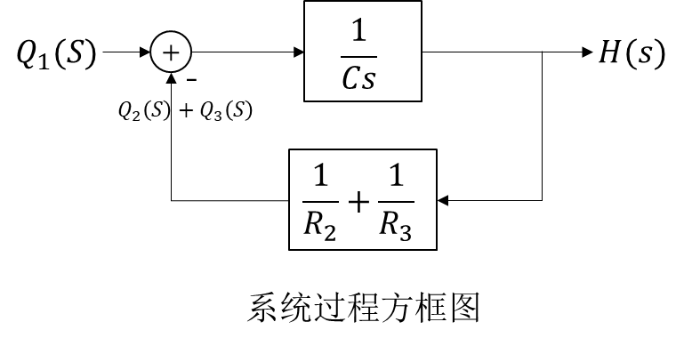

（3）.

传递函数：

$$G\left(s\right)=\frac{H(s)}{Q_{1}(s)}=\frac{R_{2}R_{3}}{CR_{2}R_{3}s+R_{2}{+R}_{3}}$$